TuCao Net
Project Start Report
吐槽网项目立项报告

Prepared by  制定 | 徐毅飞，邓建新，徐源锴，夏福兴 | Date  日期 | 2019.1.2
Reviewed by  评审 | 段荣盛 | Date  日期
Approved by  批准 | 段荣盛 | Date  日期

Revision Record修订记录
Date  日期 | Revision Version  修订版本 | Change Description  修改描述 | Author  作者
2019.01.02 | 1.0 | 项目边界描述 | 徐毅飞
2019.01.03 | 2.0 | 项目边界描述 | 徐毅飞

目录
1- Project Proposal 项目提出 3
1.1 Project Brief 项目简介 3
1.2 Project Goal 项目目标 3
1.3 System Scope 系统边界 3
1.4 Estimated Effort 工作量估计 3
2-Team building and Schedule 开发团队组成和计划时间 3
2.1 Project Team 开发团队 3
2.2 Project Plan 计划时间 4
3-Evaluating and Mitigating 风险评估和规避 4
3.1 Technical Risks 技术风险 4
3.2 Management Risks 管理风险 4
3.3 Other Risks 其他风险 4

Project Proposal 项目提出

  - Project Brief 项目介绍

吐槽网项目是一个多用文字和图片的形式来体现笑话的风趣和幽默，从人的视觉上来达到心理对幽默的满足。品网友吐槽，涨知识，增阅历，吐槽是一种精神！吐槽是一种态度！吐槽是一种文化！

1.2Project Goal 项目目标

吐槽网将以更专业的眼光，最专注的态度，广泛地收集内容，并客观地挑选出网民投稿的各类吐槽故事精品奉献给大家。吐槽网目标是成为中国优秀的吐槽网站，免费为广大网民提供最方便快捷的服务。吐槽不仅只有吐槽，网站中还包含搞笑图片、笑话故事、搞笑漫画、脑筋急转弯等能使人娱乐的信息。

1.3System Scope 系统边界

分为3大模块界面首页（头部导航、热门，最新，精华，段子展示、手机端下载、底部导航）、详细页面（头部导航、段子展示、段子评论、底部）、投稿页面（头部导航、投稿编辑、侧面投稿须知、底部导航）、登录注册页面（登录注册页面）。

1.4 项目流程图

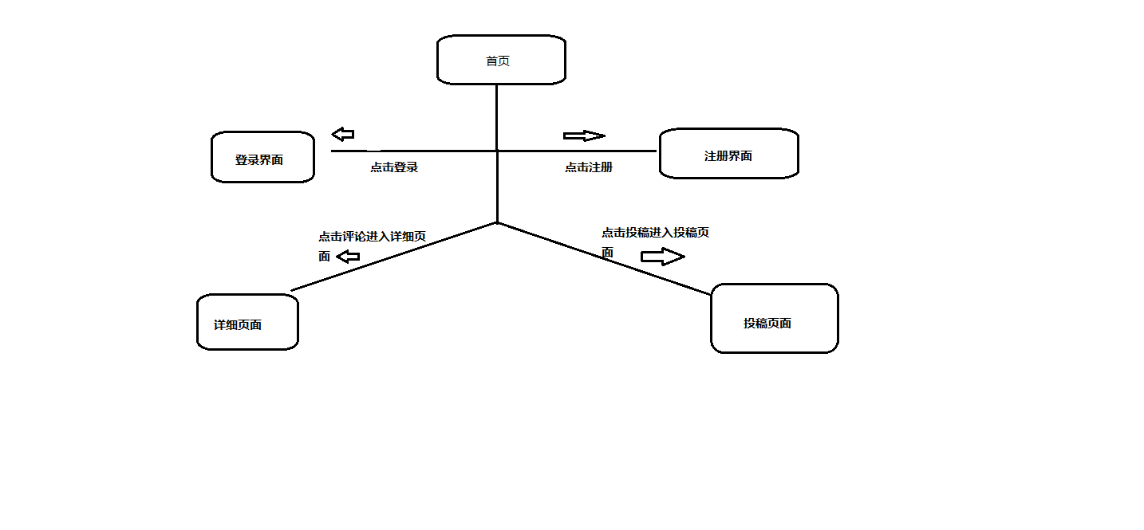

1.5Estimated Effort 工作量估计
模块 | 子模块 | 工作量估计（天数） | 说明
首页 | 头部导航、热门，最新，精华，段子展示、手机端下载、底部导航 | 15天
详细页面 | 头部导航、段子展示、段子评论、底部 | 10天
投稿页面 | 头部导航、投稿编辑、侧面投稿须知、底部导航 | 10天
登录注册页面 | 登录注册页面 | 7天
- Team building and Schedule 开发团队组成和计划时间
  - Project Team 开发团队
Team  团队成员 | Name  姓名
Project Manager  项目组长 | 徐毅飞
Project Team Member  项目成员 | 徐毅飞，邓建新，徐源锴，夏福兴

  - Project Plan 计划时间
项目计划：2019年1月2日 –2019年4月2日
- Evaluating and Mitigating 风险评估和规避
  - Technical Risks 技术风险
- 页数按钮的制作
- 点赞的累积次数自动增加
- 投稿的上传段子
- 登录注册的数据库增加
Resolution 解决:
- 不懂得知识自己百度或者问技术大佬
- 组员内的自己讨论
  - Management Risks 管理风险
- 组员的缺勤
- 工作分工安排未到位
Resolution 解决:
- 每次做项目前开会分配工作
  - Other Risks 其他风险
- 浏览器的不兼容
- 文件未能及时保存导致延期

